Perbandingan Novel Asih Karya Risa Saraswati dengan Film Asih Disutradarai Awi Suryadi
Vina Aulia 1 dan Dian Hartati 2
Jurusan Pendidikan Bahasa dan Sastra Indonesia
Fakultas Keguruan dan Ilmu Pendidikan
Universitas Singaperbangsa Karawang
Jl. HS Ronggo Waluyo, Paseurjaya, Kec. Telukjambe Timur.
Kab. Karawang Jawa Barat 41361 Indonesia
Email:
1810631080035@students.unsika.ac.id dan dian.hartati@fkip.unsika.ac.id

Abstrac
This study aims to describe the psychology of the main character, namely Asih, and also to compare the differences between the novel Asih by Risa Saraswati and the film Asih directed by Awi Suryadi. The method used in this research is using qualitative, which is strengthened by library techniques because it explains in a description, and strengthens the nature of values, which are derived from the novel Asih by Risa Saraswati and several other supporting sources related to this research. The results of the study can be concluded that there are many significant differences between the novel and the film Asih. The novel explains Asih's story in detail, while the film has a lot of additions and subtractions in terms of storyline, and roles. The film only focuses on the incident of Andi's family being terrorized by Asih, the focus is in order to reach a climax for the audience, but for those who have read the novel there must be a sense of shock and surprise because there are so many differences.
Keywords: novel, film, and psychology
Abstrak
Dalam penelitian ini memiliki tujuan untuk mendeskripsikan psikologi dari pemeran utama yaitu Asih, dan juga membandingkan apa saja yang membedakan antara novel Asih karya Risa Saraswati dan film Asih disutradarai oleh Awi Suryadi. Metode yang digunakan dalam penelitian ini yaitu menggunakan kualitatif, yang dikuatkan dengan teknik pustaka karena menjelaskan secara deskripsi, serta memperkuatkan hakikat sebuah nilai-nilai, yang berasal dari buku novel Asih karya Risa Saraswati serta beberapa sumber buku sebagai penunjang lainnya yang bersangkut pautan dengan penelitian ini. Hasil penelitian bisa disimpulkan bahwa antara novel dan film Asih ini banyak sekali perbedaan yang signifikan. Dari novel menjelaskan kisah Asih secara detil, sedangkan film banyak sekali penambahan dan pengurangan dari segi alur cerita, dan peran. Film hanya fokus dengan kejadian keluarga Andi yang di teror oleh Asih, kefokusan tersebut guna mencapai klimaks untuk para penonton, namun bagi yang sudah membaca novelnya pasti ada rasa kaget dan heran karena banyak sekali perbedaannya.
Kata kunci: novel, film, dan psikologi
Pendahuluan
Sastra merupakan karya tulis apabila dibandingkan dengan tulisan lain, akan mempunyai banyak ciri keunggulan, mulai dari kemurnian, keindahan, keartistikan dalam ungkapan dan isinya. Bahasa merupakan seni yang digunakan dalam sastra. Seperti yang kita ketahui bahwa sastra dapat mudah mempengaruhi emosi seseorang, bahkan memberikan kesenangan, kenikmatan, kebahagiaan, dan juga kesedihan kepada para pembaca yang biasanya, melalui bentuk dari sebuah ketegangan-ketegangan. Sehingga para pembaca bisa terlibat secara total dengan apa yang dikisahkan. Sapardi (1979: 1) menjelaskan bahwa sastra merupakan lembaga sosial yang menggunakan bahasa sebagai media. Dengan bahasa menciptakan sosial itu sendiri, serta menggambarkan kehidupan dan kehidupan sebagai suatu kenyataan sosial.
Karya sastra memiliki arti karangan yang mempunyai nilai-nilai kebaikan yang biasanya ditulis dengan bahasa yang menawan. Dalam sebuah kajiannya sastra mempunyai beberapa bidang kajian, mulai dari teori sastra, sejarah sastra, dan kritik sastra.
Kamus Istilah Sastra (2004: 136), menjelaskan novel merupakan jenis prosa yang memiliki unsur tokoh, alur latar rekaan yang menjalani kehidupan manusia atas alas dari sudut pandang pengarang dan mengandung nilai hidup, diolah dengan teknik ragaan dan kisahan yang menjadi dasar ritual atau formalitas penulisan.
Sumardjo dan Saini K.M (1988: 29) menyatakan novel makna luasnya menjadi cerita yang berbentuk prosa dengan ukuran luas. Ukuran yang luas adalah cerita dengan alur atau plot dan tema yang kompleks, karakter yang banyak, suasana cerita cerita yang beraneka macam, dan seting cerita yang banyak pula. Akan tetapi, makna ukuran luas di sini tidaklah mutlak.
Javadalasta (2011) mengemukakan film adalah rangkaian dari gambar yang bergerak dan membentuk sebuah cerita yang biasa diketahui dengan nama lain movie atau video. Film sebagai audio visual terdiri dari beberapa potongan gambar yang disatukan menjadi kesatuan utuh, dan mempunyai keahlian dalam mengambil realita sosial budaya, tentu membuat film mampu menyampaikan pesan yang terkandung di dalamnya dalam bentuk visual.
Damono (2009) memaparkan bahwa sastra bandingan merupakan suatu kajian interelasi. Kajian sastra bandingan yang menghubungkan berbagai jenis kajian sastra lain, termasuk ilmu-ilmu pokok sastra berupa kajian sastra, teori sastra, dan kritik sastra. Tidak hanya itu, sastra bandingan memiliki sifat interdisiplin, bisa disebut juga antar ilmu, di mana dalam kajiannya khususnya sastra bandingan dapat berkaitan dengan ilmu-ilmu di luar sastra yang mencakup seni nonsastra sosial, agama, filsafat, dan sebagainya. Dalam penelitiannya sastra bandingan tidak menghasilkan teori sendiri karena memanfaatkan teori-teori sastra dan metode penelitian sastra yang ada pada umumnya.
Wellek dan Warren (1990) mengemukakan psikologi sastra mempunyai empat kemungkinan pengertian, pertama yaitu studi psikologi pengarang sebagai tipe atau pribadi. Kedua, studi kreatif. Ketiga, studi tipe dan hukum-hukum psikologi yang diterapkan pada sebuah karya sastra. Dan yan terakhir yaitu mempelajari dampak sastra pada pembaca.
penelitian ini bertujuan untuk mendeskripsikan kondisi psikologi dari pemeran utama yaitu Asih, dan juga perbandingan apa saja yang membedakan antara novel dan filmnya. Kajian penelitian pustaka yang relevan sebagai acuan penelitian oleh penulis yaitu Fitriya Ningrum, Mursia Ekawati, dan Dzikrina Dian Cahyani dengan judul EKRANISASI NOVEL SERENDIPITY KARYA ERISCA FEBRIANI BENTUK FILM SERENDIPITY KARYA INDRA GUNAWAN SERTA IMPLEMENTASINYA SEBAGAI BAHAN AJAR SASTRA DI SMA.
Hasil penelitiannya menyatakan bahwa ekranisasi dalam novel Seredipity karya Erica Febriani ke dalam bentuk film Seredipity karya Indra Gunawan, disimpulkan yang paling menonjol yaitu perubahan variasinya. Perubahan tersebut terjadi karena adanya perbedaan interpretasi baik dari pengarang dan sutradara karena dari faktor usia dan pendidikan, kecilnya dana dalam proses pembuatan film, durasi yang pendek,sehingga adanya pemotongan maupun penambahan adegan di adegan film, serta perubahan adegan media yang digunakan. dan ditemukannya penciutan dikarena adanya anggapan cerita dalam novel tidak begitu penting untuk difilmkan. Perbedaan kajian ini dengan kajian yang penulis buat yaitu bahwa judul ini tidak menggunakan teori psikologi sastra sedangkan penelitian ini menggunakan kajian psikologi sastra, dan kajian sastra bandingan.
Kajian penelitian pustaka yang relevan sebagai acuan penelitian oleh penulis yaitu Lailatul Maghfiroh, Sri Marianti, dan Titik Maslikatin dengan judul EKRANISASI CERPEN “JENDELA RARA” KE FILM RUMAH TANPA JENDELA: KAJIAN PSIKOLOGI ANAK. Hasil penelitiannya menyatakan bahwa ekranisasi dalam judul tersebut terjadinya perubahan, bisa di sebut juga bahwa adaptasi cerpen ke film berarti proses perubahan dari hasil individu menjadi sesuatu yang dihasilkan bersama-sama. Perubahan dalam film lebih dramatik dan efektifitas cerita, sehingga ada perbedaan dari cerpen dan film karena adanya proses penambahan, perubahan yang bervariasi. Perbedaan judul ini dengan penelitian ini yaitu karya sastra dan tujuan manfaat mengapa adanya judul tersebut dibuat, serta isinya pun berbeda.
Kajian penelitian pustaka yang relevan sebagai acuan penelitian oleh penulis yaitu Naila Nilofar dengan judul PERBANDINGAN KARAKTERISASI NOVEL DAN FILM DI BAWAH LINDUNGAN KA’BAH. Hasil penelitiannya menyatakan bahwa tokoh-tokoh dalam novel dan film tersebut memiliki banyak perbedaan. Perbedaan tokoh-tokoh tersebut disebabkan oleh perbedaan media penyampaian ceritanya. Biasanya orang-orang dengan budaya tulis/cetak memiliki struktur kepribadian yang tertutup, yakni lebih introspeksi ke dalam diri sendiri, sedangkan orang-orang dengan budaya lisan akan mengeksternalisasi kepribadian mereka. Perbedaan judul tersebut dengan penelitian ini yaitu karya sastranya, isi, dan manfaat tujuan judul tersebut diadakannya.
Dalam penelitian ini ada karena penulis ingin mendeksripsikan psikologi Asih dan perbedaan novel dengan film. Mungkin banyak dari pembaca sudah menonton bahkan membaca berulang-ulang tentang Asih. Tanpa sadar dan kalian ketahui banyaknya perbedaan antara novel dan film, juga dengan tentang psikologi yang ada dengan Asih dan pengarangnya.
Tujuan dari psikologi sastra yaitu memahami aspek-aspek kejiwaan yang terkandung dalam sebuah karya. Dengan begitu membuat pembaca mengetahui apa saja yang terjadi dan terkandung dalam novel dan film Asih ini. Seperti yang kita ketahui Asih bunuh diri karena adanya tekanan batin yang merasukinya, perbuatan yang seharusnya tidak terjadi. Membuat diri Asih menjadi tidak karuan. Dengan kajian sastra bandingan dan teori psikologi menjadi titik fokus dalam penelitian ini.
Metode Penelitian
Dalam penelitian ini, peneliti menggunakan kajian sastra bandingan dan teori psikologi sastra. Digunakannya kajian dan teori tersebut yaitu, untuk bisa mengetahui perbandingan antara novel dan film, dan lebih bisa memahami kondisi psikologi peran utama yaitu Asih yang diperankan oleh Shareefa Daanish. Kajian ini menggunakan metode deskriptif analisis dengan melalui studi litelatur.
Pada metode ini, data mula-mula dideskripsikan, kemudian hasil tersebut dianalisis untuk mendapatkan simpulan yang sesuai dengan fokus kajian. Kajian yang pertama yaitu Novel yang berujudul Asih karya Risa Saraswati dengan Film berjudul Asih yang disutradarai oleh Awi Suryadi untuk dibandingkan keduanya ada perbedaan atau tidak, dan apasaja teori psikologi sastra di antara keduanya.
Hasil Penelitian
Novel Asih Karya Risa Sasraswati
Sebagian besar dari kita pasti sudah ada yang pernah membaca dan menonton film Asih. Di dalam novel diceritakan bahwa Asih merupakan putri sulung dari Ibu Hawa dan Bapak Suhaja, yang memiliki nama asli yaitu Kasih. Kasih merupakan anak yang baik hati, penurut, periang dan memiliki mimpi yang cukup tinggi. Suatu ketika ada seorang laki-laki yang merayu dan mengajak Kasih menikah, namun Kasih menolaknya dengan mantap. Karena baginya jika memang ada yang mau meminangnya harus mencintainya, dan harus membuktikannya dengan aksi bukan hanya sekedar janji manis.
Desas-desus penolakan Kasih kepada laki-laki tersebut membuat warga desa geram, sebab menurut warga desa itu sangat tidak sopan, dan terlalu adigung. Sampai akhirnya Kasih dijauhi oleh warga kampung, Kasihpun membenci warga kampung. Suatu ketika desa Sukaraja mengalami peristiwa kegagalan panen yang berkepanjangan, Kasih menjadi semakin mantap ingin keluar desa dan mencari kerja untuk menafkahi keluarganya. Perdebatanpun tidak terhalang, dan Kasihlah yang memenangkan. Kasih pergi ke Bandung kota. Ia pun menjadi pengasuh anak di salah satu rumah tentara, Kasih dikenal sebagai orang yang periang, handal menjaga bayi, dan kerap kali membanggakan anak asuhnya itu. Kasih pernah murung seperti merindukan seseorang, ternyata ia merindukan anak sulung majikannya yang bernama Angga. Kasih menyukai Angga, sampai suatu ketika Angga membawa perempuan kerumah, Kasih menjadi kacau, dan sering kali menangis. Menjadikan tidak konsen dalam mengasuh dan abai kepada anak asuhnya itu, majikan pun akhirnya memecat Kasih karena telah abai kepada anaknya.
Sampai akhirnya Kasih bertemu dengan Ibu Fatimah yang ternyata nenek Risa Saraswati, dan dibantu olehnya. Kasih menjadi asisten rumah tangga di rumah teman Ibu Fatimah, Kasih di rumah tersebut biasanya yang berbelanja sayur ke pasar. Kasih membeli sayur ke pasar menggunakan ojek, Kasih ternyata di rayu habis-habisan oleh tukang ojek. Kasih termakan rayuan tukang ojek itu dan mau berjalan-jalan atau main bersama tukang ojek tersebut, Kasih sebenarnya sudah di beri teguran dari si Mbok yang merupakan rekan kerja di rumah majikan baru namun sayang.
Kasih sudah terlanjur kasmaran dengan tukang ojek. Sepulangnya main bersama tukang ojek Kasih menjadi murung dan tiak bergairah, terlihat pucat dan lemas. Seperti ada yang aneh ternyata tukang ojek berperilaku seenaknya dengan Kasih, hingga Kasih ternyata hamil karena tukang ojek yang tidak bertanggung jawab. Kasih semakin kacau karena mendapatkan surat dari keluarganya di kampung, sehabis solat subuh dengan mata bengep karena menangis yang tiada henti Kasih pun menggambil tali yang di ikat ke loteng dan dia menggantung dirinya sendiri, karena pikirnya dengan cara ini masalah akan selesai. Yang ternyata keputusannya itu salah semua, ia melihat dirinya tergantung dan itu pemandangan yang paling mengerikan katanya. Kasih dimakamkan di Bandung karena orang tuanya beralasan bahwa sulit membawa jenazah dan bingung jika di tanya oleh warga desa.
Kasih kini menjadi hantu yang gentayangan yang mengganggu semua orang, sampai akhirnya Kasih bertemu dengan orang pintar yang bisa berkomunikasi dengannya. Kasih meminta peralatan bayi dan boneka bayi, Pada akhirnya Kasih tidak mengganggu warga lagi. Namun tak lama datang sepasang suami-istri pindah yang tidak tahu mengenai Kasih, Kasihpun menculik bayi dari sepasang suami-istri itu karena ia terpanggil ingin memiliki bayi tersebut. Namun digagalkan oleh Petter Cs, mereka memberitahukan kepada seorang perempuan yang ternyata mamanya Risa Saraswati. Kasih pada akhirnya tidak bisa mengambil karena sudah diancam dengan lantunan ayat suci dan suara azan. Namun, Kasih menyadari dan menyesal atas perbuatannya di masa lalu. Tidak seharusnya ia mengakhiri dirinya seperti lari dari masalah yang ia tempuhi. “Mati ternyata bukan penyelesaian masalah, apalagi jika kematian itu bukan kehendak Tuhan.” (Saraswati Risa, Asih: 183)
Dalam novel ini menjelaskan asal mula alasan mengapa Asih atau Kasih ini mengakhiri dirinya sendiri, yang seharusnya Asih menyelesaikan masalahnya malah mengakhiri hidupnya karena mengambil ketupusan yang salah. Sehingga yang membuat dirinya semakin sensara, dan penyesalan yang begitu dalam.
Film Asih Disutradarai Awi Suryadi
Dalam film ini menjelaskan bahwa Asih merupakan seorang perempuan yang membunuh anaknya dengan cara menenggelamkan di sebuah bak malam-malam, dan Asih menyayat tangannya dengan sebuah sisir besi di bawah pohon. Diceritakan bahwa Kasih tidak diterima oleh keluarga bahkan warga karena telah hamil di luar pernikahan, dia bingung entah harus bagaimana dan berbuat apa karena di usir oleh semua orang. Dina hanya bisa menangis di sebuah jalan, dan menenggelamkan anaknya di sebuah lorong kosong pada malam hari.
Setelah ia membunuh dirinya sendiri, Asih menjadi hantu yang bergentayangan yang mengganggu semua warga. Di sebuah rumah ada Ibu sedang hamil delapan bulan bernama Puspita atau Ita, tinggal bersama suaminya yaitu Aa Andi dan ibu mertuanya yaitu Ibu Marini. Selama memasuki delapan bulan, Ita sudah mengalami kejanggalan, gangguan-gangguan yang sedikit diluar nalar tak hanya Ita, Ibu Marini juga merasakannya namun beliau mengalami pelupa yang hebat atau biasa disebut juga pikun. Singkat cerita sebelum melahirkan Ita sudah menyimpan benda Asih yaitu sisir besi, yang terjadi melahirkan duluan sebelum tanggal dan bulan yang ditentukan.
Kejadian-kejadian semakin parah dan terasa, kerap kali Ibu Marini menulis semua kejadian yang menimpa satu keluarga tersebut. Sampai seorang Ibu yang membantu persalinan Ita yang bernama Ibu Sekar memberitahukan Ita beberapa hal yang harus dan larangan-larangan setelah melahirkan. Agar tidak diganggu oleh makhluk halus, mulai dari maghrib tidak boleh di luar, menyimpan benda-benda tajam seperti gunting kuku, karena makhluk halus tidak berani mendekat. Ibu Sekar juga bercerita kepada Ita bahwa ada perempuan yang bunuh diri di kampung, yang ternyata berdekatan dengan rumah Ita dan keluarga.
Kejadian yang menimpa semakin jelas, ari-ari Amelia putri dari Ita dan Andi dimakan oleh makhluk halus (Asih). Hingga akhirnya Andi percaya dengan kejadian-kejadian yang menimpa keluarganya, awalnya Andi sangat tidak percaya dengan cerita Ita. Amelia pun di culik oleh makhluk halus, Ibu Sekar menyarankan untuk meminta pertolongan dari Abah Marwan. Setelah di cari ternyata yang mengganggu dan mengambil bayi adalah Asih, Abah membaca doa memberitahukan Ita bahwa ia menyimpan barang Asih, Ita memberikan sisir kemudian Abah membacakan doa dan mengobrol dengan Asih namun Asih berbuat seenaknya dengan mengganggu dan membuat kejadian di luar nalar.
Amelia ternyata di bawa Asih di sebuah pohon dimana pohon tersebut adalah tempat bunuh dirinya Asih kala diambang hidup dan matinya. Abah meminta Andi untuk adzan dan iqomah di pohon tersebut dan Amelia pun ditemukan, ketika Andi dan Abah pulang kerumah tanpa sadar ternyata Asih menyamar menjadi Ita. Dan merasuki Ita agar menenggelamkan Amelia di bak belakang rumah. Namun, semua itu gagal karena Abah membacakan doa dan mengingatkan Asih tentang masaa lalunya, akhir cerita Asih teringat masa lalunya khususnya anaknya lalu menghilang. Amelia selamat, Abah meminta agar sisir jangan di simpan. Ibu Marini mengubur dan menancapkan sisir tersebut di bawah pohon beringin tempat di mana Asih membunuh dirinya sendiri.
Persamaan anatara novel dan film yaitu, sama-sama membahas tentang kisah salahnya pengambilan keputusan semasa hidupnya Kasih atau Asih, sama-sama membahas bunuh diri, kurangnya rasa kemanusiaan yang ada pada diri keluarga dan masyarakat, sama-sama menceritakan gangguan-gangguan mistis yang di ulah oleh Asih, serta sama-sama bersenandung indung-indung. Dibawah ini merupakan tabel perbedaan antara Novel Asih karya Risa Saraswati dan Film Asih disutradarai Awi Suryadi.
Tabel 1.1
Perbedaan Antara Novel Asih Karya Risa Saraswati dengan Film Asih Disutradarai Awi Suryadi
No. | Novel Asih | Film Asih
 | Asih meninggal karena bunuh diri dengan cara gantung diri di kamarnya. | Asih meninggal karena bunuh diri dengan cara menyayat menggunakan sisir besi.
 | Bayi Asih masih dalam kandungan ketika bunuh diri. | Basi Asih sudah besar, dan Asih sebelum bunuh diri. Menenggelamkan bayinya terlebih dahulu di sebuah bak/ember.
 | Tidak ada cerita yang berkaitan dengan sisir besi. | Adanya sisir besi, sebagai alat untuk bunuh diri Asih. Serta menjadi suatu penanda bahwa sedang di incar oleh Asih.
 | Bertemu dengan orang pintar dan meminta sesuatu seperti alat-alat perlengkapan bayi dan boneka, serta doa. | Bertemu dengan orang pintar, namun tidak di beri apa-apa. Hanya doa saja.
 | Diceritakan hamil di luar nikah karena kemakan rayuan tukang ojek (Karman). | Tidak diceritakan siapa yang membuat Asih hamil seperti itu.
 | Bertemu dengan keluarganya posisi Asih sudah tidak bernyawa. | Diceritakan bahwa bertemu keluarga dalam keadaan masih hidup, dan diusir oleh keluarga bahkan warga desa.
 | Dalam cerita ada peran si Mbok, majikan lama, majikan baru, bantuan Ibu Fatimah, dan Angga. | Dalam alur film peran-peran tersebut tidak ada, hanya fokus kepadaa gangguan mistis yang di alami keluarga Andi.
 | Menceritakan betapa rindunya keluarga Asih, terkejut, dan duka dari keluarga Asih ketika mengetahui Asih sudah tiada. | Dalam alur film keluarga hanya membenci, marah, dan tak sudi kepada Asih yang mengendong bayi.
 | Menceritakan Asih, sakit, murung, tdan idak bergairah sebelum melakukan gantung diri. | Tidak menceritakan, hanya ada menangis sedang berjalan dan menggendong bayinya saja.
 | Dalam novel tak hanya Risa yang menceritakan tentang Asih, Petter Cs dan Asih sendiripun ikut serta mecerintakan kisah hidup Asih semasa hidup dan telah meninggal. | Alur menceritakan Asih yang arwahnya bergetayangan, dan Abah Marwan menceritakan asal-usul kenapa Asih bunuh diri dan dari mana beliau tinggal.
 | Menceritakan betapa tinggi mimpinya Asih untuk keliling dunia dan keluar dari desa Sukaraja. | Tidak disertakan dalam film.
 | Menceritakan bahwa Asih di rayu dan diajak nikah dengan lelaki desa, namun dengan mantap Asih tolak yang membuat desa geger dan mengganggap bahwa Asih sudah tidak ada karena adigungannya. | Tidak disertakan dalam film.
 | Menceritakan bahwa sang Ibunda (Ibu Hawa) meminta Asih mencari dan membawa laki-laki soleh untuk imam yang baik. | Tidak disertakan dalam film.

Bisa disimpulkan bahwa antara novel dan film banyak sekali perbedaan yang signifikan. Novel yang menjelaskan kisah Asih yang detil, sedangkan film banyak sekali penambahan dan pengurangan alur cerita, dan peran. Film hanya fokus dengan kejadian keluarga Andi yang di teror oleh Asih, kefokusan tersebut guna mencapai klimaks untuk para penonton, tapi bagi yang sudah membaca novelnya pasti ada rasa kaget karena banyak sekali perbedaannya.
Tinjauan Psikologi Sastra
Novel Asih dan film Asih dapat ditinjau dengan menggunakan Psikologi Sastra. Sebab sebagaimana Endraswara mengemukakan dalam bukunya Metode Penelitian Psikologi Sastra (Minderop, 2016: 15) bahwa, psikologi sastra dianggap penting karena yang pertama, sastra merupakan produk dari suatu keadaan kejiwaan dan pemikiran pengaranf yang berada dalam situasi setengah sadar (subconsicious) setelah mendapat bentuk yang jelas dituangkan ke dalam bentuk tertentu secara sadar (conscious) dalam pencipatan karya sastra.
Selanjutnya dipaparkan lebih lanjut dari Freud mengungkapkan, teori dalam teorinya bahwa pembagian psikisme dalam manusia menjadi tiga; id (terletak di bagian tidak sadar) yang merupakan reservoir puisi dan menjadi sumber energi psikis. Ego (terletak di antara alam sadar dan tidak sadar) yang mempunyai tugas sebagai penengah yang mendamaikan antara tuntutan puisi dan larangan superego. Superego (terletak sebagian di bagian sadar dan sebagian lagi di bagian tidak sadar) bertugas mengawasi dan menghalangi pemuasan sempurna dari puisi-puisi tersebut yang merupakan hasil pendidikan dan identitas pada orang tua (Miderop, 2016: 21).
Id ialah energi psikis dan naluri yang menekan atau mewajibkan manusia agar memenuhi kebutuhan dasar seperti misalnya kebutuhan: makan, seks, menolak rasa sakit atau tidak nyaman. Menurut Freud, id berada dalam alam bawah sadar, tidak ada kontak dengan realitas. Cara kerja id sama dengan prinsip kesenangan, yakni selalu mencari kenikmatan dan selalu menghindari ketidak nyamanan (Miderop, 2016:21).
Ego terperangkap dalam dua kekuatan yang bertentangan dan dijaga serta patuh pada prinsip realitas dengan mencoba memenuhi kesenangan individu yang dibatasi oleh realitas. Ego berada dalam alam sadar dan alam bawah sadar. Tugas Ego memberi tempat pada fungsi pada mental utama, misalnya seperti: penalaran, penyelesaian masalah dan pengambilan keputusan (Miderop,2016: 22).
Struktur yang ketiga ialah superego yang mengacu pada moralitas dalam kepribadian. Superego sama halnya seperti ‘hati nurani’ yang mengenai nilai baik dan buruk (conscience). Sebagaimana id, superego tidak mempertimbangkan realitas karena tidak bergumul dengan hal-hal realistas, kecuali ketika implus seksual dan agresivitas id dapat terpuasakan dalam pertimbangan moral (Miderop. 2016: 22).
Tabel 1.2
Tokoh Asih dalam novel Asih Karya Risa Saraswati
Psikolog Tokoh | Kutipan
Id  Tokoh Asih menolak untuk menikah dengan laki-laki desanya yang mencoba merayunya. | “Kasih bukan perempuan kebanyakan, dengan tegas dia menggeleng. “Tidak”, jawabnya mantap. Jika ada yang ingin menikah dengannya, hal yang pertama harus mereka miliki adalah cinta (Risa Saraswati, Asih: 19-20)
Ego  Ketika dia berbohong kepada si Mbok, ingin bermain dan berjalan-jalan dengan tukang ojek (Kasman) malah bilang mau ke pasar dan menghantarkan uang ke desa melalui jasa pengirim. Ia berbohong karena tahu si Mbok tidak menyukai tukang ojek tersebut. | “Pada hari terakhir itu, dia berbhohong pada si Mbok yang sudah dia anggap pengganti Ibunya sedniri. Katanya , dia akan ke pasar sekalian mengirimkan wesel pada orangtuanya di kampung. Namun, sebenarnya dia pergi berjalan-jalan bersama laki-laki itu, dan menghabiskan uang yang rencananya akan dia kirim untuk keluarga di kampung.’ (Risa Saraswati, Asih: 121)
Superego  Setelah solat subuh Asih mengakhiri hidupnya dengan gantung diri, yang berharap selesai akan masalah yang dia deritai. | “Dini hari itu, setelah melakukan sembayang subuh, saya memutuskan untuk mengakhiri hidup. Berharap segala keburukan yang terjadi selama saya hidup, terkubur dalam tanah bersama jasad saya. Kasih terbangun dan melihat raganya tergantung di atas langit-langit kamar. Menurutnya, itu adalah pemandangan paling mengerikan yang pernag dia saksikan—melihat raganya sendiri tergantung, tak bernyawa, bahkan tak dapat disentuh.” (Risa Saraswati, Asih: 147)

Tabel 1.3
Tokoh Asih dalam film Asih Disutradarai Awi Suryadi
Psikolog Tokoh | Kutipan/Gambaran Visual
Id  Tokoh Asih merasa tidak nyaman dengan masalah yang menimpanya, karena keluarga bahkan warga desa mengusirnya. Sampai akhirnya ia membunuh anaknya sendiri dengan cara menenggelami, dan ia bunuh diri dengan menyanyat tangannya menggunakan sisir besi. | Di gambar pertama menggambarkan ketika Asih di usir dari rumah dan warga, gambar kedua merupakan gambar Asih ketika membunuh anaknya dan gambar ketiga ketika ia ingin membunuh dirinya sendiri disebelah bayinya.  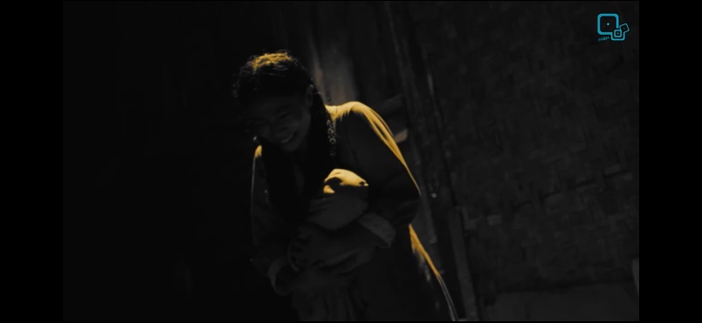  (Awi Suryadi, Asih di menit 53:28)  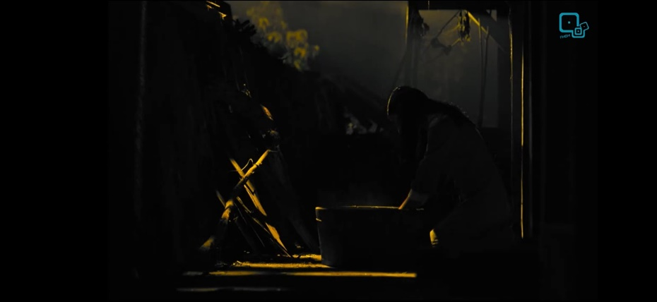  (Awi Suryadi, Asih di menit 03:30)  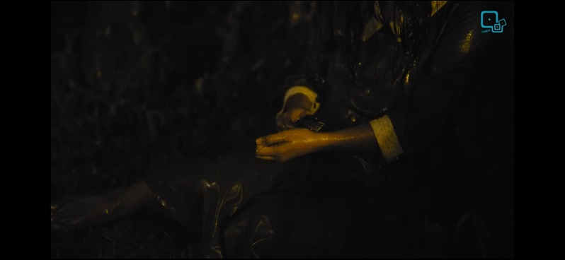  (Awi Suryadi, Asih di menit 06:27)
Ego  Asih bersihkekeuh ingin memiliki anak dari Ita dan Andi, dari melahirkan dan ketika sudah lahir ingin Ita seperti dirinya yaitu membunuh anaknya sendiri. | Gambar pertama dan kedua yaitu ketika Ita sedang melahirkan Amelia yang sudah tercium dan sudah di teror oleh Asih dengan memberi tanda sisir besi dan gambar ketiga ketika Asih merasuki badan Ita untuk menenggelamkan Amel.  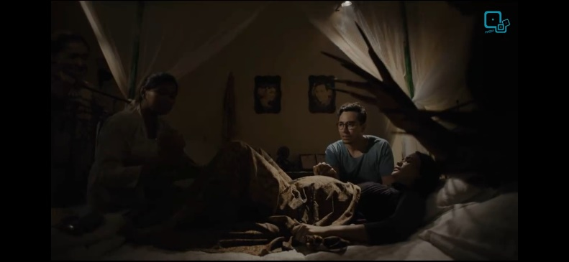  (Awi Suryadi, Asih di menit 55:34)  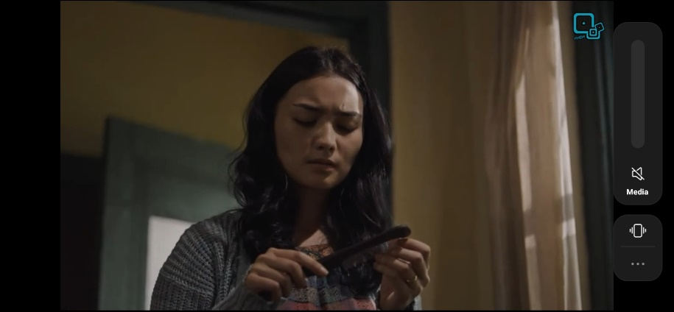  (Awi Suryadi, Asih di menit 22:26)  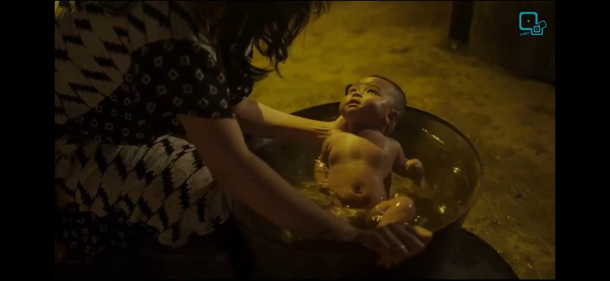  (Awi Suryadi, Asih di menit 66:06)
Superego  Asih sangat menginginkan Amelia, sampai dia menculik Amelia dan bersembunyi di pohon. Yang konon pohon tersebut adalah tempat terjadinya ia membunuh dirinya sendiri, ketika menculik Amel sedang dimandikan oleh Ita, Asih memperlihatkan wujudnya kepada Ita ketika sedang memandikan Amel. | Gambar di bawah merupakan gambaran Asih saat menculik Amelia.    (Awi Suryadi, Asih di menit 49:38)

Kesimpulan
Secara penokohan dalam Novel Asih karya Risa Saraswati dan Film Asih yang disutradarai oleh Awi Suryadi memiliki bentuk dari kehendak kejiwaan yang menyerupai dalam Novel Asih mengakhiri hidupnya karena beliau berpikir bahwa dengan jalan tersebut akan selesai masalahnya, yang ternyata tidak sama sekali. Begitu juga dalam Film Asih yang mengakhiri anaknya dan dirinya sendiri karena tekanan yang membuat dirinya memilih jalan yang serupa. Masing-masing dari kedua karya peran Asih memangku hasrat yang seragam menyangkut ID, Ego, dan SuperEgo. Baik peranannya yang sama-sama lari dari masalah kehidupannya. Sehingga hal itu bisa dikatakan bahwa Novel Asih karya Risa Saraswati dan Film Asih yang disutradarai ini memiliki garis merah yang sama.
Jika ditinjau dari alur cerita Novel Asih menceritakan kisah kehidupannya dari awal, saat ia memiliki masalah dengan keluarga dan desanya, ketika menjadi pengasuh seorang anak tentara, sampai ia mengakhiri hidupnya dengan gantung diri di rumah majikannya karena malu hamil di luar nikah, dan gentayangan mengganggu masyarakat tempat Asih bekerja sebelum mengakhiri hidupnya sendiri. Sedangkan alur cerita Film Asih menceritakan kisah Asih yang di usir oleh keluarga karena Asih memiliki anak di luar nikah, menceritakan saat Asih membunuh anaknya dan dirinya sendiri dengan menggunakan sisir besi dan mengganggu warga serta keluarga Andi dan Ita.
Novel Asih karya Risa Sasraswati dan Film Asih yang di suradarai oleh Awi Suryadi mengangkat cerita yang sama-sama dramatis, dan edukasi. Yang disusun melalui kerangka-kerangka narasi dan peran-peran tokoh yang meyakinkan sehingga membuat pembaca dan penonton terbawa suasana cerita kehidupan Asih. Serta kedua karya tersebut sama-sama membuat sudut pandang bagaimana menghadapi suatu masalah yang baik agar tidak lari dari masalah seperti dalam cerita Asih dan membuat pembaca dan penonton memahami betapa pentingnya peduli akan kesehatan mental seseorang.

Daftar Pustaka
Albertine, M. (2018). Psikologi Sastra: Karya Sastra, Metode, Teori, dan Contoh Kasus. Yayasan Jakarta Obor.
Ferina, M. (2019). Handout Apresiasi Prosa Fiksi Indonesia.
Fitriya Ningrum, Mursia Ekawati, D. D. C. (2021). Ekranisasi Novel Serendipity Karya Erisca Febriani Ke Bentuk Film Serendipity Karya Indra Gunawan Serta Implementasinya Sebagai Bahan Ajar Sastra Di SMA. Repetisi: Riset Pendidikan Bahasa Dan Sastra Indonesia. https://scholar.google.com/scholar?start=50&q=perbandingan+novel+dan+film+kajian+psikologi&hl=id&as_sdt=0,5#d=gs_qabs&u=%23p%3DeQRVbiq421cJ
Lailatul Maghfiroh, Sri Marianti, T. M. (2013). Ekranisasi Cerpen “Jendela Rara” Ke Film Rumah Tanpa Jendela: Kajian Psikologi Anak. UNEJ. https://scholar.google.com/scholar?start=30&q=perbandingan+novel+dan+film+kajian+psikologi&hl=id&as_sdt=0,5#d=gs_qabs&u=%23p%3Dyqi5XbWRGb0J
Manesah, M. A. M. dan D. (2020). Pengantar Teori Film. Penerbit Deepublish.
Nilofar, N. (2015). Perbandingan Karakterisasi Novel Dan Film Di Bawah Lindungan Ka’bah (The Comparison of Characterization in Novel and Film “Di Bawah Lindungan Ka’bah”). Jurnal-El Badan Bahasa. https://scholar.google.com/scholar?start=30&q=perbandingan+novel+dan+film+dalam+kajian+psikologi+sastra&hl=id&as_sdt=0,5#d=gs_qabs&u=%23p%3DgOdbjkO6s3IJ
Rismawati. (2017). Perkembangan Sejarah Sastra Indonesia. Penerbit Bina Karya Akademika.
Saraswati, R. (2017). Asih. PT. Bukune Kreatif Cipta.
Suryadi, A. (2018). 37 Tahun Sebelum Danur ASIH From The Danur Universe. MD Pictures.
Wiyatmi. (2009). Pengantar Kajian Sastra. Pustaka Book Publisher.

